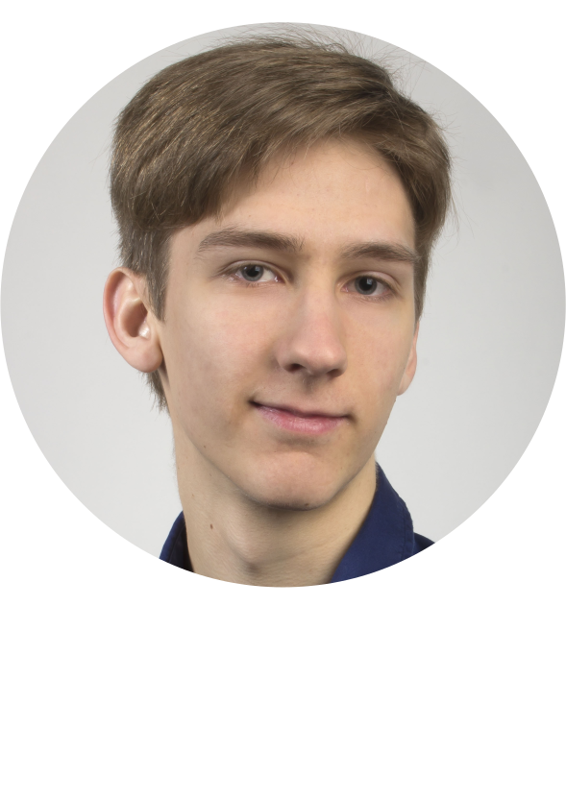
Magnus Gustafsson
Driven Programmerare



073 578 00 09 | magnus.ja.gustafsson@gmail.com | Rackarbergsgatan 24  75232 Uppsala

Målsättning
Som grafiker och programmerare har jag jobbat (både själv och med andra) i projekt. Det projekt jag främst uppskattat och varit mest engagerad i har varit där slutresultatet faktiskt kommit till användning. Jag vill att resultatet av min tid, energi och kunskap ska vara till nytta för människor och användas.

Utbildning

Uppsala Universitet – Civ.Ing. Informationsteknologi 2015 – Nu
På utbildningen jag går nu har jag lärt mig Python, C, Java, JavaScript och funktionell programmering i Haskell.

YRGO (Yrkeshöskolan I Göteborg) Computer Graphics Design 2013 - 2015
Lärde mig 3D-modellering och animering i 3ds Max, Maya och realtidsmotorn Unity3D m.m.

Studenten i naturkunskap 2012
Tog studenten med goda betyg i alla naturvetenskapliga ämnen och matematik. Jag byggde ett liten prototyp av ett vindkraftverk som slutprojektarbete.

Anställningar

Teaching Assistant, Uppsala Universitet 2015 - Nu
Arbetar extra vid behov någon gång i veckan med att vara teaching assistent. Detta innebär att hjälpa elever med saker de inte förstår och låta de redovisa uppgifter för mig.

3D-grafiker & konsult, Easy-Laser, Göteborg 2015
Arbetade i 6 månader (3 månader praktik följt av 3 månader anställning) i företagets utveckligsavdelning för deras nästa generation produkter. Jobbade i Scrum i ett team på 10 personer. Trivdes oerhört mycket att arbeta i team och hoppas få göra det mycket igen i framtiden.

3D-grafiker, James & Thedin AB, Göteborg 2014
Arbetade i 3 månader som praktikant.

Kunskaper Referenser
Python, C, Java, JavaScript, HTML, CSS Anges på begäran

Bilagor
1. Universitets betyg
2. Arbetsintyg - EasyLaser
3. YRGO Stipendium
4. YRGO Betyg
5. Gymnasiebetyg


